**УРОК 15**

**Тема:** **Лабораторна робота № 1 «Визначення середньої швидкості руху тіла»**

**Мета:** вивчити та усвідомити фізичні процеси, закони і закономірності дослідним шляхом, навчитися обирати найбільш оптимальні прийоми виконання вимірів досліджень, які забезпечують найбільш точний результат. Навчити учнів визначати фактичні результати і порівнювати їх з теоретичними даними, описаними в підручнику відповідно до обраної тематики. Виявляти причини отриманої невідповідності і викладати їх у звіті лабораторної роботи. Навчити грамотно оформлювати висновки до експериментальної роботи згідно з вимог.

**Компоненти ключових компетентностей:**

* **уміння** – учні дотримуються порядку виконання лабораторної роботи, навчаються працювати з приладами, визначають ціну поділки шкал приладів і похибки вимірювань, оформлюють звіт про виконану роботу згідно з вимог;
* **ставлення** – учні усвідомлюють дотримання правил безпеки під час лабораторної роботи. Дослідження розвивають в учнів інтерес до вивчення природи, вони одержують задоволення і прагнуть до подальшого вивчення предмету. Учні проявляють дбайливе відношення до приладів, матеріалів, привчаються доводити роботу до певного результату, самовиховуються та самодисциплінуються.

**Навчальні ресурси**:підручник з фізики, фізичні прилади, таблиці СІ та префіксів, навчальна презентація, картки із інструкцією лабораторної роботи № 1.

**Тип уроку:** експериментальне дослідження.

**Можливі труднощі:** у розподілі часу на практичні дії і на письмове оформлення роботи; у порушенні правил роботи з лабораторним обладнанням; у проведенні масивних розрахунків, математичних перетворень та округлень. Можливі труднощі у формулюванні висновків до виконаної роботи, у співставленні теоретичних передбачень і триманих експериментальних даних.

**ХІД УРОКУ**

**I. ПОЧАТКОВИЙ ЕТАП**

**Провести бесіду за матеріалом § 11**

1. Який рух називають нерівномірним? Наведіть приклади.

2. Яка швидкість характеризує нерівномірний рух?

3. Як обчислити середню швидкість руху тіла?

4. Чи враховується час зупинок при обчисленні середньої швидкості?

5. Що ми розуміємо під словами: «середня швидкість автомобіля дорівнює 70 км/год»?

6. Які характеристики порівнюють у різних видах руху?

**Перевірити виконання вправи № 11: завдання 2, 3.**

**II. ОСНОВНА ЧАСТИНА**

**Виконайте лабораторну роботу по відео** [**https://youtu.be/TNV_wutfs2w?list=PLNh7yDWmHUlu14c-8y3hYm7gwGzvZpes6**](https://youtu.be/TNV_wutfs2w?list=PLNh7yDWmHUlu14c-8y3hYm7gwGzvZpes6)

**ЛАБОРАТОРНА РОБОТА № 1**

**Тема.** Визначення середньої швидкості руху тіла.

**Мета:** дослідити нерівномірний рух тіла; навчитися визначати середню швидкість руху тіла.

**Обладнання:** секундомір, жолоб, штатив, кулька, вимірювальна стрічка, металевий циліндр, крейда.

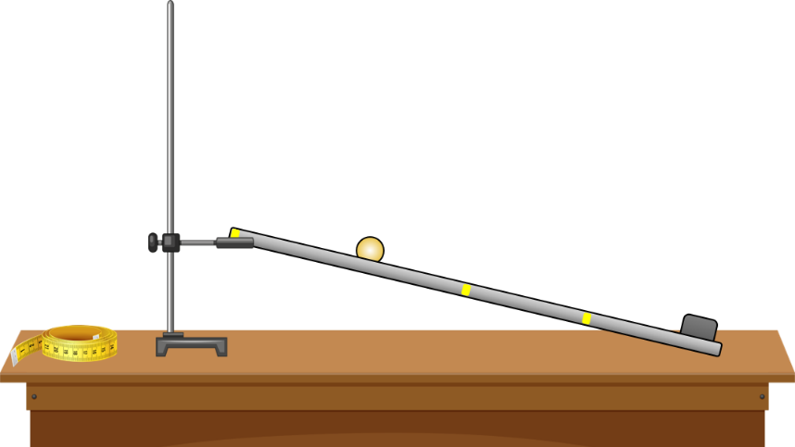

**Підготовка до експерименту**

1. Закріпіть жолоб в штативі. Установіть жолоб під невеликим кутом до поверхні столу.

2. У нижній частині жолоба розташуйте металевий циліндр.

**Експеримент**

*Дотримуйтесь правил безпеки під час роботи. Чітко слідуйте інструкції.*

*Одержані дані вимірювань та обчислень записуйте в таблицю.*

|  |  |  |  |
| --- | --- | --- | --- |
| Номер досліду | Шлях $l, м$ | Час руху кульки $t, с$ | Середня швидкість руху кульки |
| 1 |  |  |  |
| 2 |  |  |  |
| 3 |  |  |  |

1. У верхній частині жолоба зробіть позначку крейдою.

2. Виміряйте відстань $l$ від позначки до металевого циліндра.

3. Виміряйте час $t$ скочування кульки з моменту відпускання кульки з відміченої на жолобі позначки до удару об металевий циліндр.

4. Повторіть дослід ще двічі кожного разу зменшуючи відстань.

5. Для кожного досліду визначте середню швидкість руху кульки:

$$v_{сер}=\frac{l}{t}$$

|  |  |  |  |  |  |  |  |  |  |  |  |  |  |  |  |  |  |  |  |  |  |  |  |  |  |  |  |  |  |  |  |  |  |  |  |  |
| --- | --- | --- | --- | --- | --- | --- | --- | --- | --- | --- | --- | --- | --- | --- | --- | --- | --- | --- | --- | --- | --- | --- | --- | --- | --- | --- | --- | --- | --- | --- | --- | --- | --- | --- | --- | --- |
|  |  |  |  |  |  |  |  |  |  |  |  |  |  |  |  |  |  |  |  |  |  |  |  |  |  |  |  |  |  |  |  |  |  |  |  |  |
|  |  |  |  |  |  |  |  |  |  |  |  |  |  |  |  |  |  |  |  |  |  |  |  |  |  |  |  |  |  |  |  |  |  |  |  |  |
|  |  |  |  |  |  |  |  |  |  |  |  |  |  |  |  |  |  |  |  |  |  |  |  |  |  |  |  |  |  |  |  |  |  |  |  |  |
|  |  |  |  |  |  |  |  |  |  |  |  |  |  |  |  |  |  |  |  |  |  |  |  |  |  |  |  |  |  |  |  |  |  |  |  |  |
|  |  |  |  |  |  |  |  |  |  |  |  |  |  |  |  |  |  |  |  |  |  |  |  |  |  |  |  |  |  |  |  |  |  |  |  |  |
|  |  |  |  |  |  |  |  |  |  |  |  |  |  |  |  |  |  |  |  |  |  |  |  |  |  |  |  |  |  |  |  |  |  |  |  |  |
|  |  |  |  |  |  |  |  |  |  |  |  |  |  |  |  |  |  |  |  |  |  |  |  |  |  |  |  |  |  |  |  |  |  |  |  |  |
|  |  |  |  |  |  |  |  |  |  |  |  |  |  |  |  |  |  |  |  |  |  |  |  |  |  |  |  |  |  |  |  |  |  |  |  |  |

**Висновок**

Сформулюйте висновок, у якому зазначте: 1) який рух ви вивчали; 2) значення якої величини визначали; 3) запишіть результати експерименту, які отримали; 4) порівняйте середні швидкості руху кожного експерименту та поясніть, чому ці значення не збігаються; 5) які фактори впливали на точність проведення експерименту.

**___________________________________________________________________________**

**___________________________________________________________________________**

**___________________________________________________________________________**

**___________________________________________________________________________**

**___________________________________________________________________________**

**___________________________________________________________________________**

**Контрольні запитання**

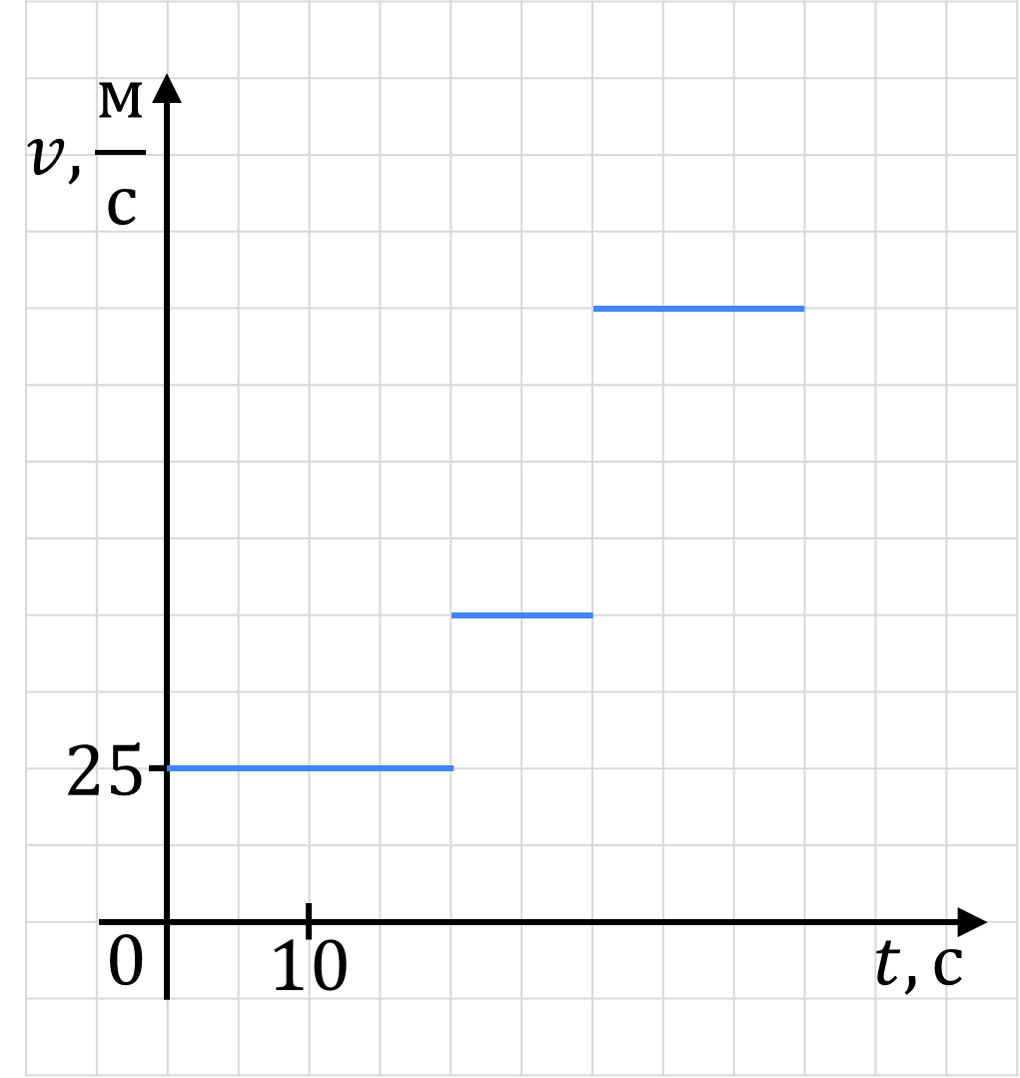1. На рисунку зображено графік залежності швидкості руху тіла від часу. Поясніть характер руху тіла.

2. Під час руху автомобіля щохвилини фіксували покази спідометра. Чи можна за цими даними визначити середню швидкість автомобіля?

3. Одне тіло проходить відстань 120 км зі швидкістю 40 км/год, а в зворотному напрямі – зі швидкістю 30 км/год. Інше тіло ту саму відстань в обидва кінці проходить із середньою швидкістю 40 км/год. Чи однаковий час витрачають обидва тіла на шлях туди і назад?

**III. УЗАГАЛЬНЕННЯ ТА ПІДСУМКИ**

**IV. ДОМАШНЄ ЗАВДАННЯ**

Повторити § 11

Виконану лабораторну роботу відправте на Human,

Або на елетрону адресу Kmitevich.alex@gmail.com